Прадедушку по маминой линии звали
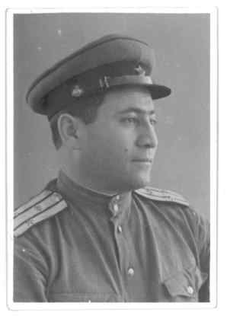
Михаил Михайлович Айламазян.
Родился он в городе Ван в 1900 году. Тогда это была территория Армении, а теперь Турция. Дедушка участвовал еще в Гражданской войне, а потом в Великой Отечественной. Он прожил очень интересную жизнь. Несмотря на трудности, он был очень веселым человеком. Думаю, я бы с ним очень подружилась. Прадедушка прошел всю войну, совершил много подвигов и май 1945 года встретил в Берлине в звании полковника.

Он награжден Медалью «За отвагу»,
орденом Красной Звезды,
орденом Отечественной войны II степени, медалью « За взятие Берлина»

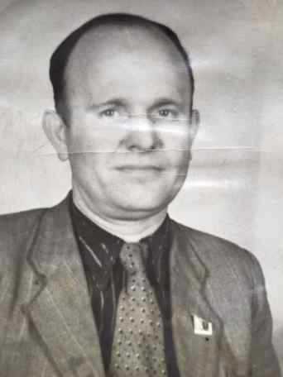
Это тоже прадедушка по маминой линии. Его звали Леликов Павел Иванович.
Он родился в Липецкой области, в селе Елецкое, в 1915 году. Прадедушка строил Московское метро. В 1937 году его призвали в армию. Потом он попал на Финскую войну, а затем участвовал в Великой Отечественной. За время войны он был четыре раза ранен, но дошел до Берлина. Вернулся с фронта он только в 1946 году из Японии. В армии был связистом.

Он награжден орденом Красной Звезды,
орденом Отечественной войны II степени, орденом Александра Невского.

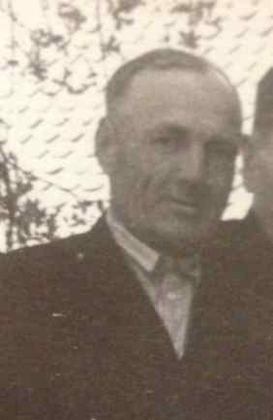
Прадедушку по папиной линии звали
Побиванец Петр Николаевич.
Он родился в 1901 году на Украине.
Петр Николаевич был председателем колхоза. Когда он добровольцем в июне 1941 года пошел на фронт, дома его осталась ждать моя прабабушка и 10 человек детей. Уже осенью 1941 года их село заняли немецкие войска. Самые страшные три года прожила прабабушка в фашистской оккупации, но она смогла выжить и сберечь всех своих детей. Прадедушка тоже выжил. Он был ранен, но дошел до Берлина
Был награжден медалью «За отвагу».

Никулина Александра, 1 класс.

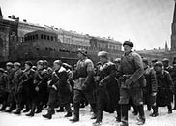
. Мой прапрадедушка, Александр Матвеевич принимал участие в обороне Москвы в декабре 1941 года. В нашем семейном альбоме хранится фотография. На ней мой прапрадедушка сфотографировался в Москве
29 декабря 1941 года и отправил фото своей дочке на память. Александр Матвеевич дошел до Чехословакии. Но там был контужен.
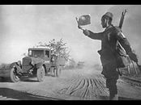
Можно сказать, что мой прапрадедушка прошел всю войну. Он был уволен из армии 14 июля 1945 года, когда находился в госпитале. Война подошла к концу, а ему предстояло долгое лечение.
Мой прапрадедушка за храбрость, стойкость и мужество был награжден орденом Красной Звезды, орденом Отечественной Войны и медалями «За победу над Германией в Великой Отечественной войне 1941—1945 гг.»,«За оборону Москвы, «50 лет Вооруженных Сил СССР», «60 лет Вооруженных Сил СССР», «70 лет Вооруженных Сил СССР» «Двадцать лет Победы в Великой Отечественной войне 1941—1945 гг.» «Тридцать лет Победы в Великой Отечественной войне 1941—1945 гг.» «Сорок лет Победы в Великой Отечественной войне 1941—1945 гг.»

Добренков Владимир, 4 класс.

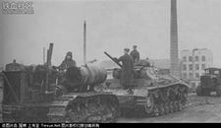
Победа… А на глазах слезы. В Великой Отечественной погибло 27 миллионов человек (а может быть, больше) для того, чтобы мы жили.
Мой прадед был танкистом. Участвовал в Сталинградской битве, где и погиб. Командир его танка удостоился звания Героя Советского Союза!
Подобных примеров бесчисленное множество. Кого-то мы знаем, а кто-то так и останется неизвестным солдатом, отдавшим жизнь за Родину. Быть может, именно благодаря ему мы живы.
Спасибо за Победу! Слава Отечеству! Слава героям! С праздником, великим праздником! С Днем Победы!

Ольга Штаф, 11 класс.

